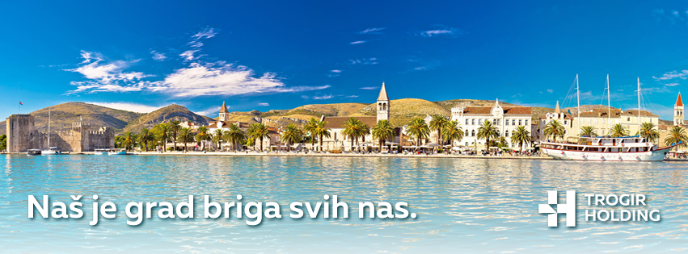  IZMJENA POSLOVNOG PLAN  ZA 2026. GODINU | trogir holding d.o.o.

U Poslovnom planu za 2026. godine dodaje se nova točka 9. koja glasi:
9. DODJELA SPONZORSTVA I DONACIJA SPORTSKIM UDRUGAMA ZA 2026.g.
U 2026. godini raspisati će se javni natječaj za dodjelu donacija sportskim udrugama sa područja Grada Trogira sukladno Pravilniku o sponzorstvima i donacijama udrugama i drugim organizacijama civilnog društva za što će se u financijskom planu osigurati iznos od 10.000 eura.
Točka 9. Poslovnog plana za 2026.g. postaje točka 10.

Trogir, lipanj 2026.

KLASA: 400-04/25-01/4
URBROJ: 2181-13-5-01/004-26-2
Trogir, 26. svibnja 2026.

PREDSJEDNIK UPRAVE TROGIR HOLDING d.o.o.
Danijel Kukoč dipl.iur. univ.spec.oec.

